不開蓋監視系統
User Manual
Ver 0.0.3

Document Revision History
Date | Version | Description
2017/08/24 | Ver. 0.0.1 | Initial Edition
2017/11/06 | Ver 0.0.2 | Modify UI change desciption
2017/12/01 | Ver 0.0.3 | IT開關機狀態圖示修改與系統事件說明修改

目錄
1 系統操作 4
1.1 登入登出 4
1.2 系統介面規劃 5
1.2.1 監控畫面區 5
1.2.2 系統管理區 5
1.3 基本圖控介紹 6
1.3.1 事件設定 6
1.3.2 事件列表 8
1.3.3 Server列表 8
2 系統及時監控 10
2.1 Server控制 10
2.2 Server及時資訊 11
3 系統設定 17
3.1 帳號管理 17
3.1.1 新增帳號 18
3.1.2 修改帳號 18
3.1.3 刪除帳號 19
3.1.4 搜尋帳號 20
3.1.5 權限修改 20
3.1.5.1 調整權限名稱 21
3.1.5.2 調整權限帳號 22
3.1.5.3 調整權限可用視窗 23
3.2 設備管理 23
3.2.1 新增設備 24
3.2.1.1 Single IPMI 25
3.2.1.2 Multi IPMIs 26
3.2.1.3 Unique Key 28
3.2.2 修改設備 29
3.2.3 刪除設備 30
3.2.4 更換設備 30
3.3 系統記錄 30

- 系統操作
  - 登入登出
本系統須以有效權限之帳號登入後，方可進行操作，如閒置5分鐘無進行任何操作，則會自動登出至登入畫面。
系統預設帳號密碼為：
帳號：kylin
密碼：kylin1234
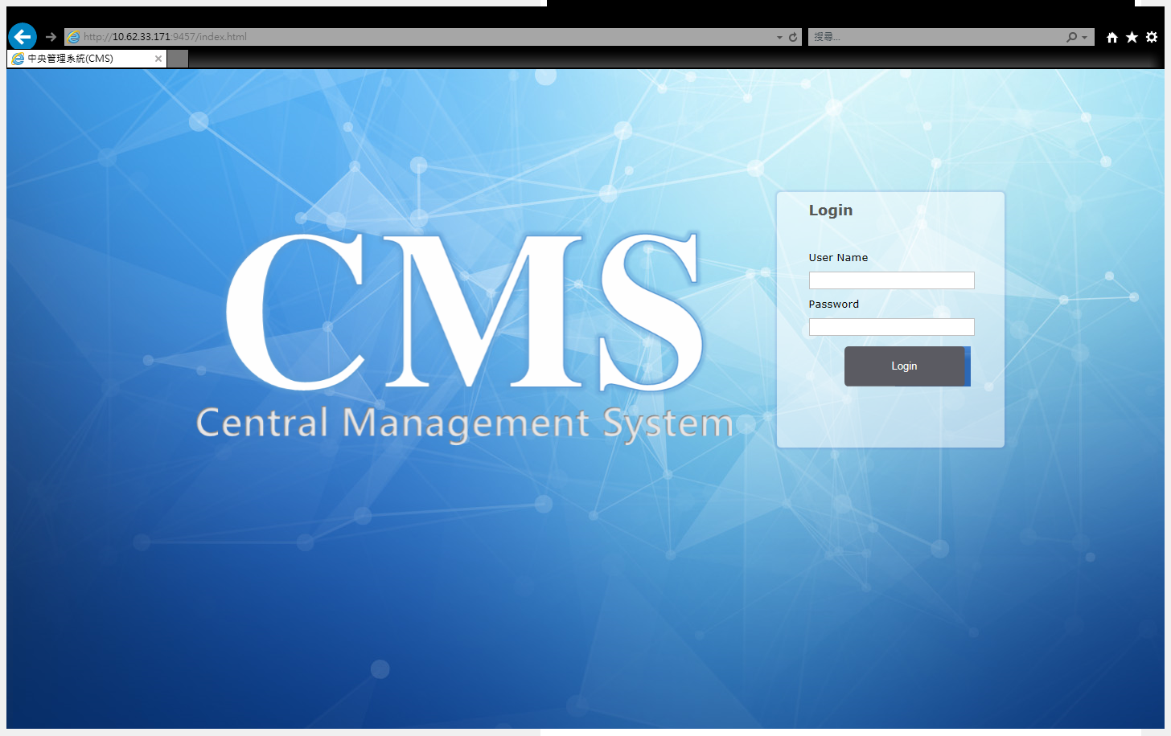

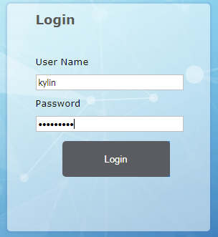

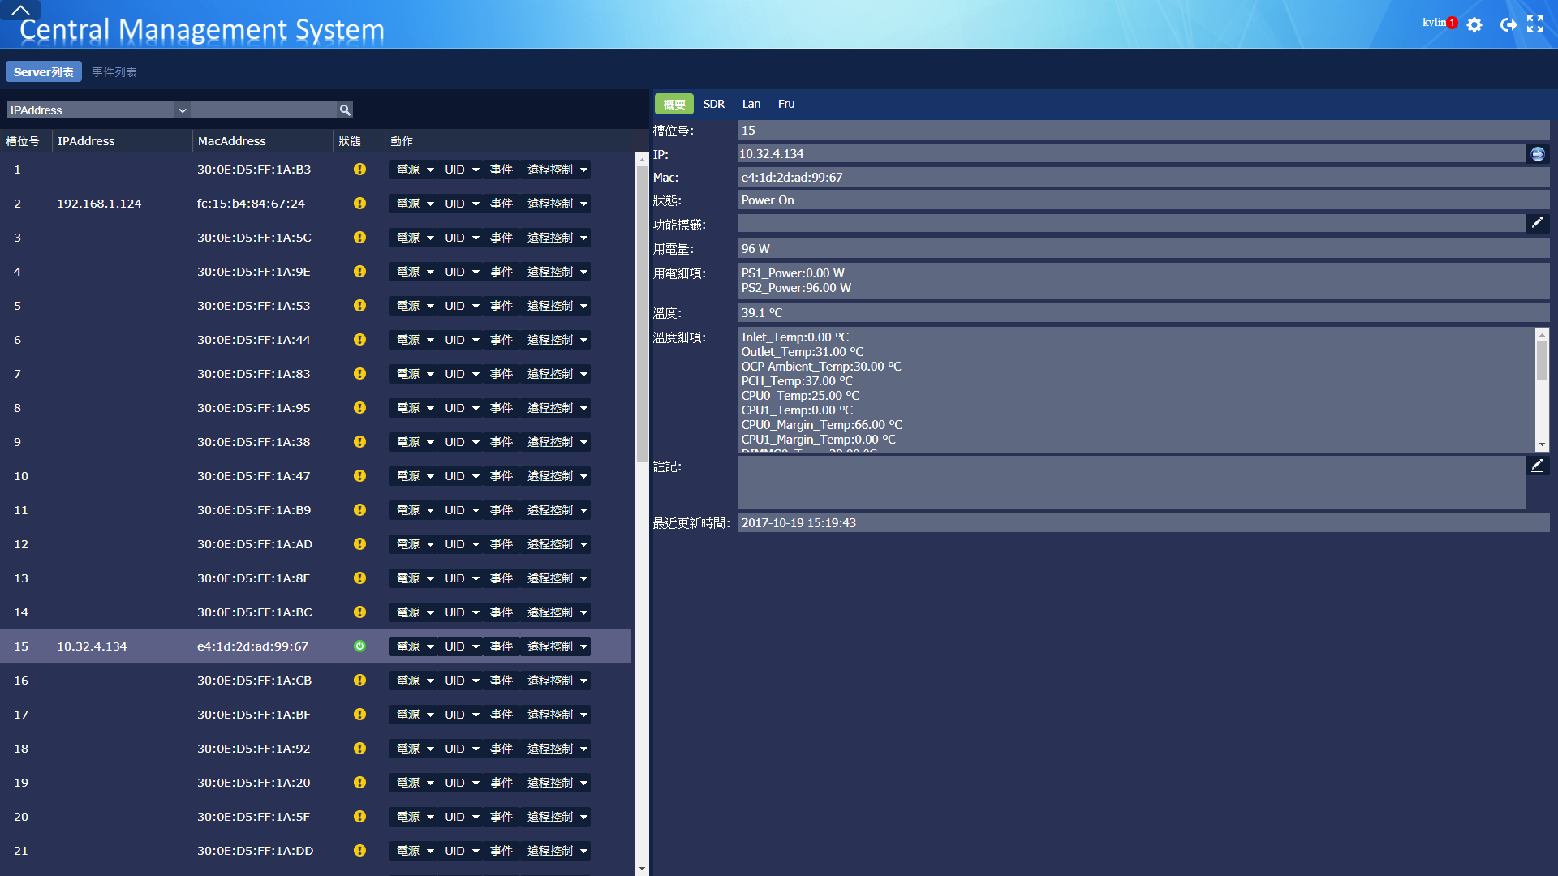
  - 系統介面規劃
登入系統後，系統畫面分為下列兩大區域，以下章節將介紹此兩大區域。
    - 監控畫面區
每一個監控次頁含有監控圖示與介面。以監控頁Server列表為例，他的監控畫面區如下。

    - 系統管理區
在系統右上角部分，分別提供登入者資訊、系統管理、與系統登出等功能
登入名稱右方若出現一個紅底白字數字的圖示，是表示目前監控系統正發生的事件數量。


  - 基本圖控介紹
    - 事件設定
在Server列表中，可以點選右側的資訊選單中SDR項目，觀看對應感測器的數值，並由點選右側的事件設定按鈕來開啟事件設定的介面。這個事件設定介面允許系統管理員，針對特定的設備的各項裝置或感測器設定告警條件，一旦所偵測到的環境條件達到所設定的告警條件時，系統將啟動告警動作。

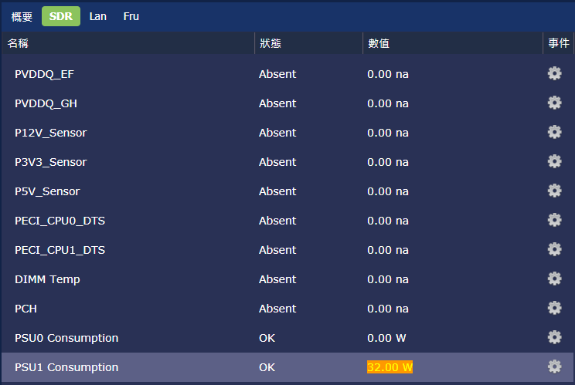
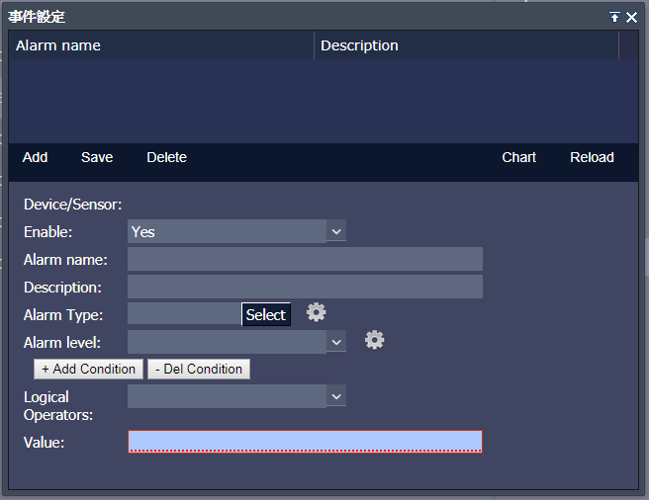
新增事件設定的步驟如下：
- 在事件設定介面中，於Alarm Name和Description中填入事件設定的名稱和敘述。
- 在Alarm Type欄位中，選擇一種適當的告警類別。告警類別可以經由點選來增減或修改。
- 在Alarm level欄位中，選擇一種適當的告警等級。依嚴重遞增程度，依序為預警、低、中、高、嚴重等五種。
- 條件設定：判斷條件最少需要設定一項或多項，系統管理者可以藉由點選和來增減。在Logical Operators欄位選擇一個判斷式，並且在Value欄位指定一個有效的判斷值以後，條件設定就算完成。當環境狀態滿足所有設定的條件時，告警動作便開始啟動 (Enable欄位必須設定為 Yes )。
- 當所有事件設定完成後，必須點選Save按鈕以儲存所新增的事件設定。
需要進行建立第二筆事件，則先點選Add按照以建立一個新的事件。
如需刪除事件，則是先點選該事件設定，再點選來刪除；或修改其設定內容後，點選來將變更生效。
在設定事件的內容時，可以藉由點選來開啟歷史趨勢圖，以方便操作者參考該裝置的歷史數據。
在歷史趨勢圖中，使用者可以藉由點選特定日期與時間，來改變曲線圖所呈現的時段，也可以藉由點選來更改時段。
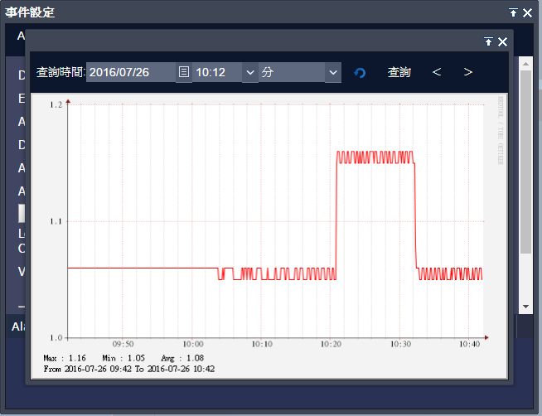
    - 事件列表
事件列表的視窗中，提供五種分類過濾方式，除了所有事件外，還分為告警事件、設備事件、系統事件、延遲告警以及所有尚未閱讀過的當下事件。其中，在當下事件的分頁中，還可以針對是事件群組與事件來源，作更進一步地過濾。
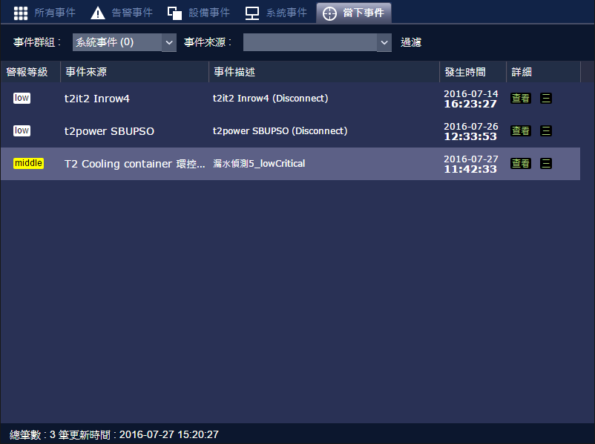

    - Server列表
此看版會列出目前所管理設備的相關資訊，同時也提供類別與關鍵字的方式，方便操作者搜尋和過濾出特定的設備列表。
在Server列表的次頁中，當選了左側某一項設備後，在右側隨即列出該設備的各個細項數值
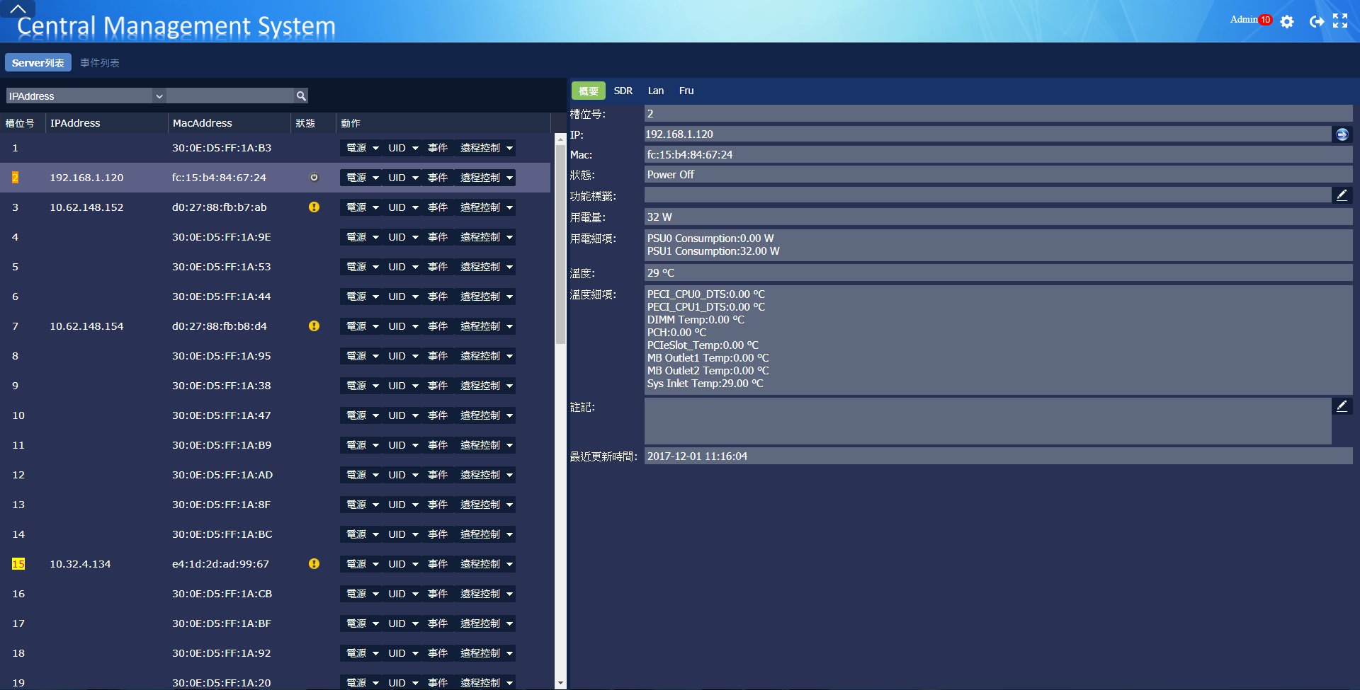

- 系統及時監控
在Server列表次頁當中，可以監控所有 Server的開機狀態與各項訊息。
  - Server控制
在次頁的左側頁面中將會顯示Server清單，以及可進行的操作按紐，清單中欄位所代表的描述如下：
- 槽位號：設備所安裝的槽位號
- IP address：設備IP Address
- Mac address：設備Mac Address
- 狀態：設備目前開關機狀態，灰色圖示代表關機狀態，綠色圖示代表開機狀態，黃色圖示代表設備狀態未知。
- 事件:當設備發生告警事件時，槽位號會依事件等級不同以不同顏色標亮顯示
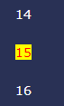
- 動作：
  - 電源：用者可以藉由點選點源選項， 對該 Server下達電源指令(開啟電源、關閉電源、重新啟動、強制重新啟動)

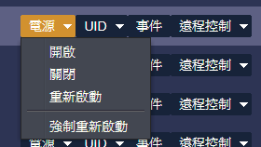
點選選項後，使用者需輸入登入帳號的正確密碼後，才會進行操作。
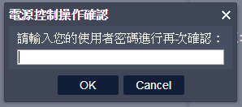
  - UID控制：控制Server的UID燈號啟閉
on：開啟UID燈號
off：關閉UID燈號
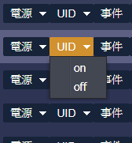
點選選項後，使用者需輸入登入帳號的正確密碼後，才會進行操作。
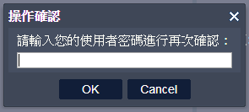
  - 事件：開啟該Server的事件紀錄列表
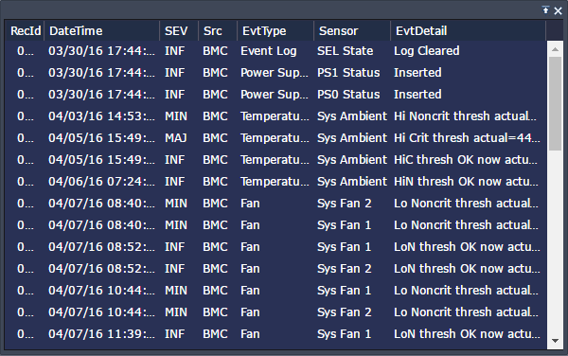
  - 遠程控制：可以選擇對Server的遠程控制方式(vKVM)，點選此按鈕後將下載對應的jnlp檔，使用Java web start程式開啟此檔案，以使用其功能。
(使用者電腦需安裝java 7以上版本，並將此系統IP加入安全性清單內，方可正常執行)
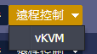
  - Server及時資訊
在次頁的左側頁面選單中點選其中一台Server，將會在次頁的右側頁面中顯示Server詳細資料，其中包含四個項目：
- 概要：此頁面會顯示目前Server的概要資訊
  - 槽位號：Server所在槽位號碼
  - IP：IP位址，此項目右側有一連結按紐，點擊後可連結至此IP網頁
  - Mac：MAC 位址
  - 狀態：電源開關狀態
  - 功能標籤：功能標籤，此項目右側有一輸入按鈕，點擊後將彈出視窗，在此視窗中輸入標籤名稱後，點選儲存按鈕來儲存標籤內容，或點擊取消按鈕關閉視窗。
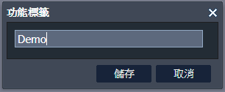
  - 用電量：PSU耗電量平均
  - 用電細項：PSU耗電量
  - 溫度：各溫度感測器溫度數值平均
  - 溫度細項：各溫度感測器溫度數值
  - 註記：額外說明，此項目右側有一輸入按鈕，點擊後將彈出視窗，在此視窗中輸入標籤名稱後，點選儲存按鈕來儲存標籤內容，或點擊取消按鈕關閉視窗。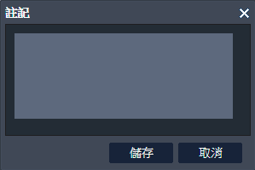
  - 最近更新時間：此Server最近更新時間

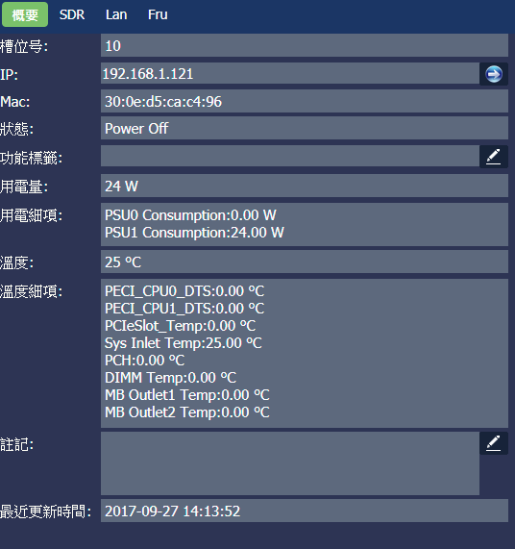
- SDR：此頁面會顯示BMC Sensor所取得的感測器項目以及其目前狀態與數值
在所有項目的右側有一事件欄位，點擊後可參照1.3.1章節進行事件管理。
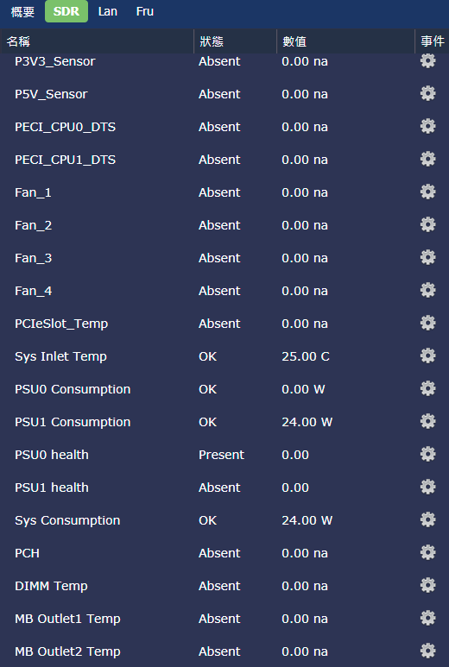
- Lan：此頁面會顯示BMC 中所列的網路相關資訊
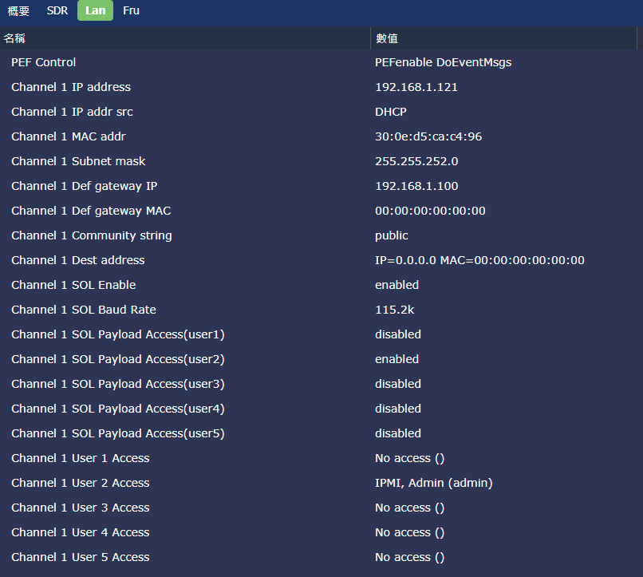
- FRU：此頁面會顯示BMC中所儲存之FRU相關資訊
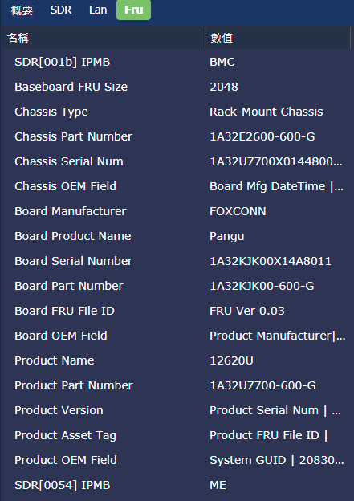

- 系統設定
使用者可以透過點選右上角的設定圖示進入系統設定頁面

在左側選單中，分為三大類，分別為
- Membership：帳號管理
  - Account management
  - Online Users List
- Device：設備管理
  - IT Managerment
- Log：系統操作記錄
  - System operation log
  - 帳號管理
系統目前預設三種系統使用權限，依據建立帳號的方式給與不同權限設定：
- Manager：可進行所有系統操作
- Operator：可進行BMC設備操作
- Viewer：只允許觀看設備資訊，無法進行任何設定與操作

點選Membership中的Account management即可進入帳號管理頁面
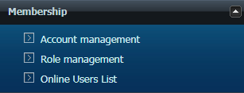
在右側Account management欄位會顯示目前帳號清單及相關資訊
- Account：帳號名稱
- Name：帳號使用者名稱
- Organization：組織名稱
- Active：帳號是否啟用
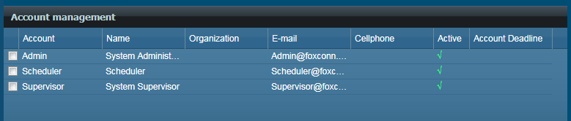
在右側Account management欄位上面有操作按鈕，依順序名稱功能對照如下：
- New Account：新增帳號資訊
- Modify Account：修改帳號資訊
- Delete Account：刪除帳號
- Search Bar：依據搜尋條件搜尋帳號

    - 新增帳號
點選新增帳號按鈕，會開啟新增帳號視窗
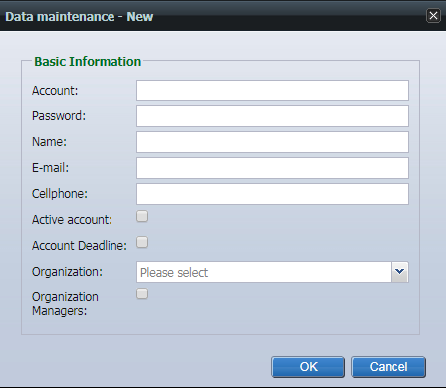
- Account：帳號名稱
需區分大小寫，僅容許輸入數字與英文
- Password：帳號密碼
需區分大小寫，僅容許輸入數字與英文
- Name：帳號使用者名稱
- E-mail：帳號使用者E-Mail
需填入正確E-Mail格式
- Cellphone：帳號使用者手機號
僅能輸入數字
- Active account：是否啟用帳號
勾選此選項，方可使用此帳號進行登入等操作
- Account Deadline：限制帳號使用時間
勾選此選項，並於後方選擇帳號使用時間區段，將限制此帳號使用時間
- Organization：帳號使用者組織名稱
- Organization Managers：是否允許帳號使用者修改組織名稱
將各欄位資訊填寫完成後點選OK，在瀏覽器上彈出Create Account Success，則新增帳號完成

    - 修改帳號
於帳號清單選取欲修改的帳號 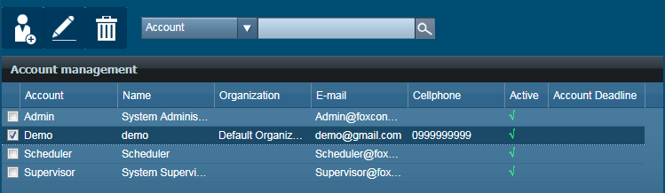
再點選上方的修改帳號按鈕，則會開啟開修改帳號視窗
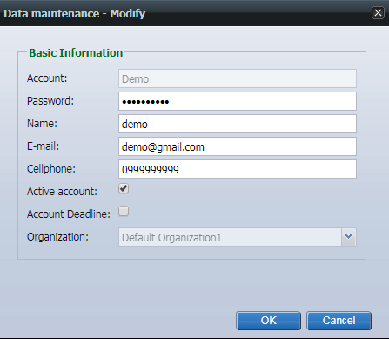
- Password：帳號密碼
需區分大小寫，僅容許輸入數字與英文
- Name：帳號使用者名稱
- E-mail：帳號使用者E-Mail
需填入正確E-Mail格式
- Cellphone：帳號使用者手機號
僅能輸入數字
- Active account：是否啟用帳號
勾選此選項，方可使用此帳號進行登入等操作
- Account Deadline：限制帳號使用時間
勾選此選項，並於後方選擇帳號使用時間區段，將限制此帳號使用時間
將各欄位資訊填寫完成後點選OK，在瀏覽器上彈出Account was Update，則修改帳號完成
    - 刪除帳號
於帳號清單選取欲刪除的帳號

再點選上方的刪除帳號按鈕，將會彈出確認刪除視窗
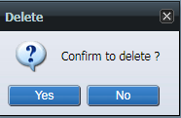
點選Yes確認刪除帳號
點選No 取消刪除帳號
在瀏覽器上彈出Delete success，則刪除帳號完成
    - 搜尋帳號
於帳號清單上方有提供搜尋帳號功能

先在第一欄選擇搜尋分類，目前提供
- Account
- Name
- Organization
三種分類進行搜尋，並在第二欄輸入搜尋字串，點擊搜尋圖示
即可進行搜尋，下方帳號清單將會刷新為符合搜尋條件之帳號清單
點擊清除圖示，則回復搜尋前帳號清單列表

    - 權限修改
點選Membership中的Role management即可進入帳號權限管理頁面

在右側Role management欄位會顯示目前權限規則清單及相關資訊
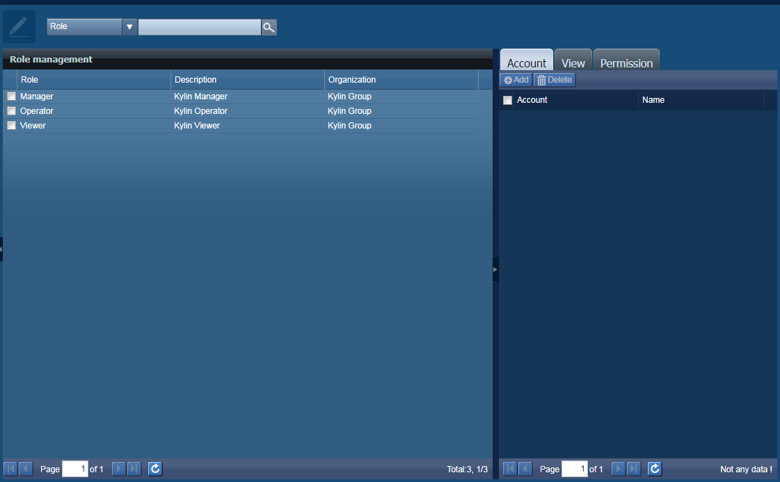
- Role：權限名稱
- Description：權限名稱描述
- Organization：群組名稱
在右側Role management欄位上面有操作按鈕，依順序名稱功能對照如下
- Data maintenance：role名稱修改
- Search Bar：依據搜尋條件搜尋帳號

      - 調整權限名稱
在Role management欄位點選欲修改的 role name後點擊上方的role名稱修改按鈕，將會彈出一個修改視窗，填入欲修改的字串後點擊OK完成修改，或點擊Cancel取消修改。
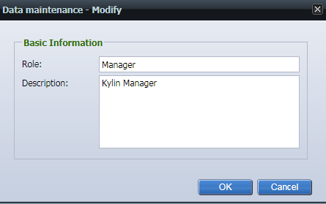
      - 調整權限帳號
在Role management欄位點選欲修改的 role name後，在右側選單的Account 頁籤中，會看到目前在這個權限群組內的帳號名稱。
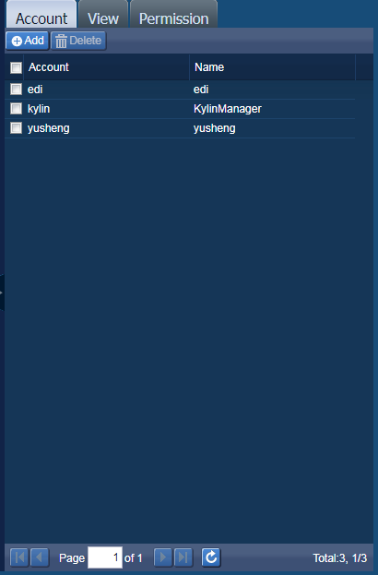
- 新增帳號
如需要新增帳號至此權限群組內，可點擊上方的Add按鈕，會彈出尚未加入此權限群組的帳號列表，勾選(可複選)欲加入的帳號後，點擊OK完成新增，或點擊Cancel取消修改。上方也提供Search Bar功能來依據搜尋條件搜尋帳號。
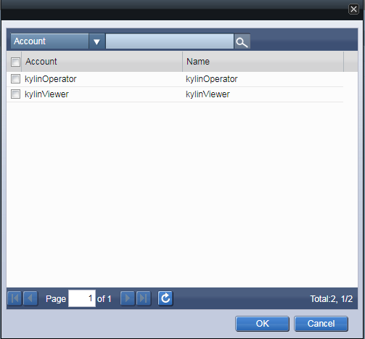
- 刪除帳號
如需要將此權限群組內帳號移除，則可在此欄位點選欲移除帳號，再點擊上方Delete按鈕，完成移除
      - 調整權限可用視窗
在Role management欄位點選欲修改的 role name後，在右側選單的View頁籤中，會看到目前在這個權限群組內的可看到的網頁視窗，如欲調整設定，則可依據需求，勾選欲讓此權限群組能看到的網頁，即可完成設定。
需注意網頁架構是由上至下選擇，故在網頁樹狀結構下，您需要一層一層往下勾選，才能使此權限群組看到最下層網頁。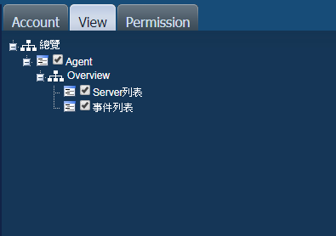。
  - 設備管理
點選Device中的IT Management即可進入設備管理頁面
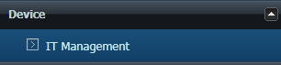
於右側頁面上方選擇管理分類以進行此分類設備管理
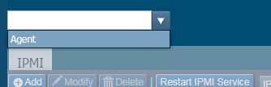
在右側IPMI視窗會顯示目前設備清單及相關資訊
- 槽位號
- IP or Host
- Mac Address
- Tag
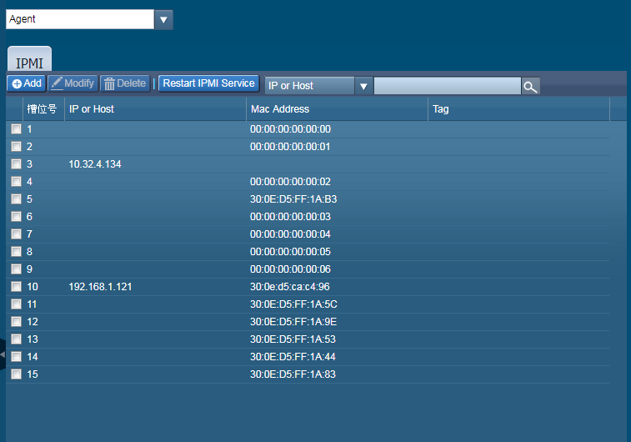
在右側設備清單欄位上面有操作按鈕，依順序名稱功能對照如下：
- Add：新增帳號資訊
- Modify：修改帳號資訊
- Delete：刪除帳號
- Restart IPMI Service：重啟IPMI收集資訊服務
- Search Bar：依據搜尋條件搜尋設備

    - 新增設備
點選新增帳號按鈕，會開啟新增帳號視窗，此功能提供三種加入設備方式，試需求點選不同選項進行加入設備操作，再操作過程中如果需回到上一頁設定頁，皆可點擊Previous按鈕回上一頁。
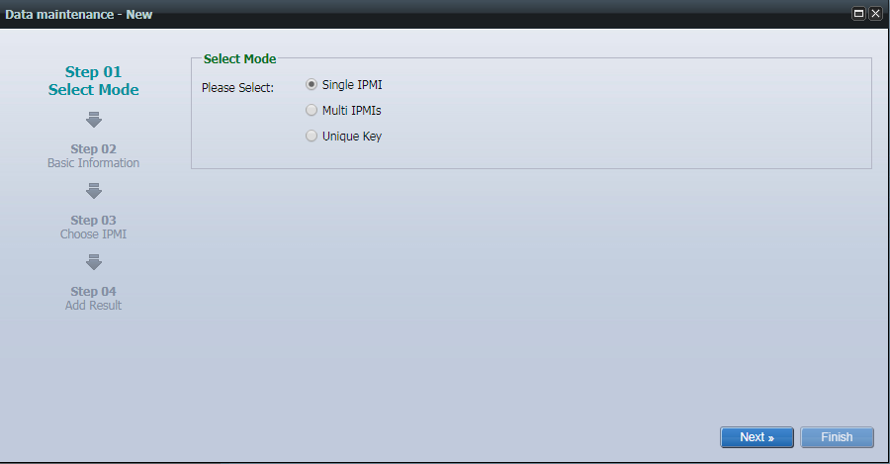
      - Single IPMI
加入單一設備
選擇Single IPMI，並點選Next按鈕
輸入以下欄位
IP：設備IP
Account：設備登入帳號
Password：設備登入密碼
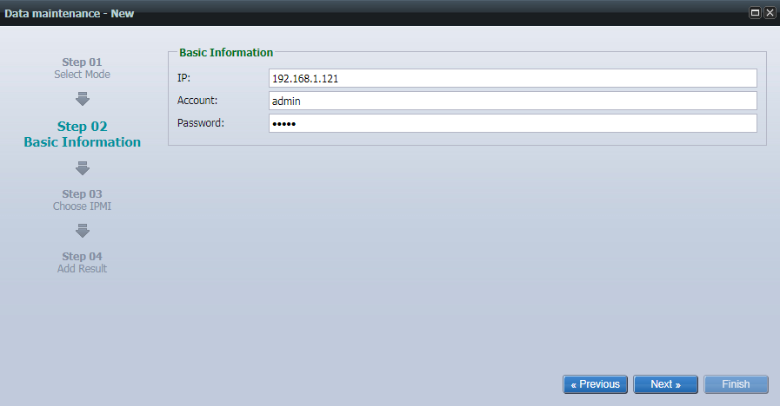
點選Next按鈕
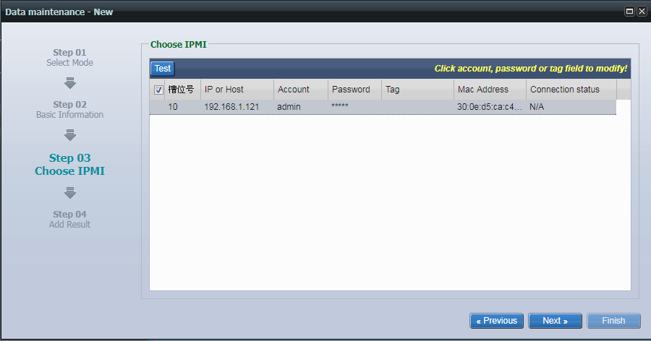
此頁會顯示設備輸入的相關參數
使用者也可以在此頁面測試與設備的連線是否正常，先選取欲測試的設備，並點選視窗上的Test按鈕
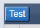
即可於Connection status中確認是否連線成功
測試完成後點選Next按鈕，進入確認頁面
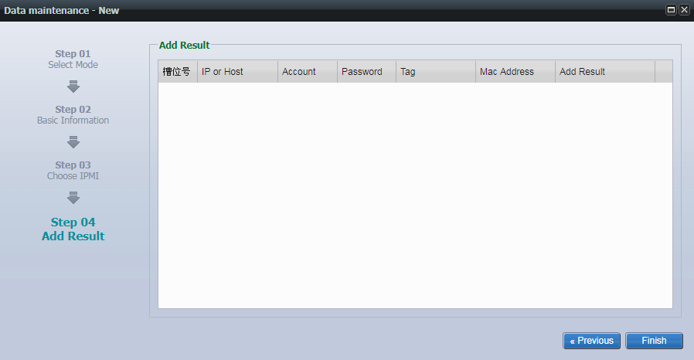
確認資訊正確後，點選Finish，完成新增設備動作
      - Multi IPMIs
掃瞄設定網段內設備
選擇Multi IPMIs，並點選Next按鈕
輸入以下欄位
Start IP：掃瞄設備起始IP
End IP：掃瞄設備結束IP
Account：設備登入帳號
Password：設備登入密碼
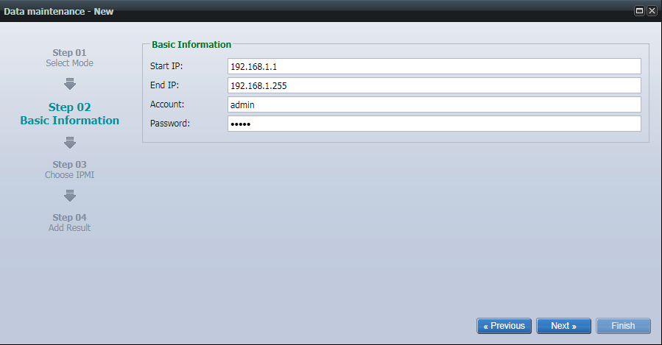
點選Next按鈕

此頁會顯示掃瞄後在設定網段內設備的相關參數
使用者也可以在此頁面測試與設備的連線是否正常，先選取欲測試的設備，並點選視窗上的Test按鈕

即可於Connection status中確認是否連線成功
測試完成後點選Next按鈕，進入確認頁面

確認資訊正確後，點選Finish，完成新增設備動作

      - Unique Key
使用Key value方式加入(單一/多部)設備
選擇Unique Key，並點選Next按鈕
輸入以下欄位
Account：設備登入帳號
Password：設備登入密碼
Unique Keys：此為單一Key Value目前以輸入Mac格式為主(MAC格式需使用標準格式XX:XX:XX:XX:XX:XX)
可連續輸入多筆，以Enter鍵分開輸入
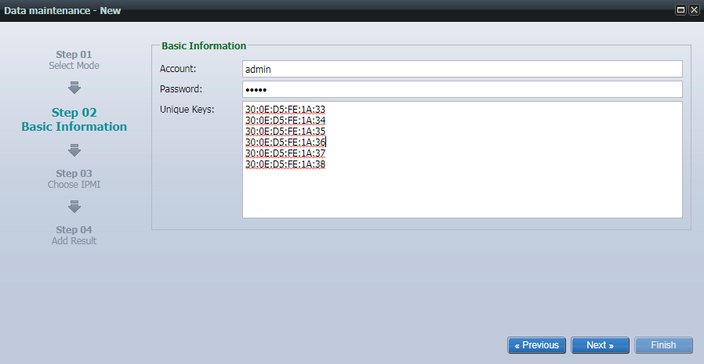
點選Next按鈕

此頁會顯示掃瞄後在設定網段內設備的相關參數
使用者也可以在此頁面測試與設備的連線是否正常，先選取欲測試的設備，並點選視窗上的Test按鈕

即可於Connection status中確認是否連線成功
測試完成後點選Next按鈕，進入確認頁面

確認資訊正確後，點選Finish，完成新增設備動作

    - 修改設備
於帳號清單選取欲修改的設備
再點選上方的Modify按鈕，則會開啟修改設備視窗
槽位号：設備所在的槽位號
IP or Host：設備IP或設備HOST Name
Account：設備登入帳號
Password：設備登入密碼
Mac Address: 設備MAC位址
Tag：備註
Memo：額外說明
將各欄位資訊填寫完成後點選OK，在瀏覽器上彈出Account was Update，則修改設備完成

    - 刪除設備
於設備清單選取欲刪除的設備
再點選上方的Delete按鈕，將會彈出確認刪除視窗

點選Yes確認刪除設備
點選No 取消刪除設備
在瀏覽器上彈出Delete success，則刪除設備完成
    - 更換設備
因為目前系統所使用限制，是以MAC做為辨識是否為同一主機。故如果有需進行更換設備或變更MAC address之情形，請先將設備刪除後再新增設備。

  - 系統記錄
點選Log中的System operation log即可進入系統操作記錄頁面
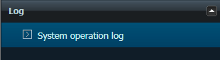
在右側System operation log欄位會顯示目前帳號操作記錄相關資訊
Organization
Account of operation
Log level
Operation description
Date of operation
Source address
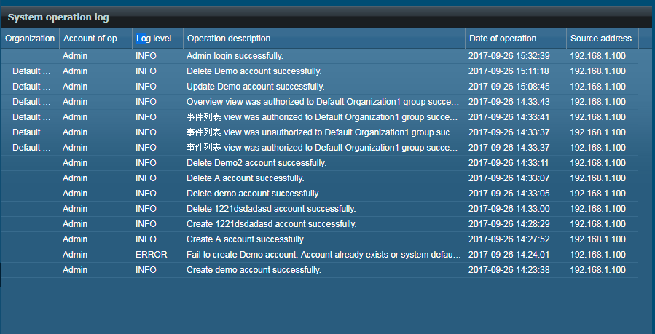
在System operation log欄位上方有一進階搜尋按鈕，可設定相關條件進行操作記錄搜尋
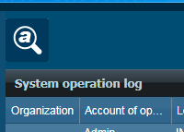
點選進階搜尋按鈕後，則會開啟搜尋條件視窗
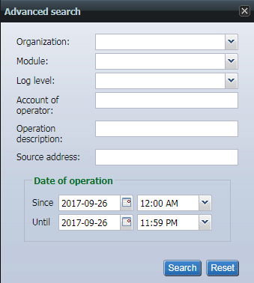
各欄位所代表的意思如下
Organization：操作帳號組織分類
Module：操作項目
Log level：操作記錄等級
Account of operator：操作帳號名稱
Operation description：系統操作描述
Source address：連線進入系統之IP
Date of operation：搜尋時間區段
輸入完成後點選Search進行搜尋，或點選Reset重設條件
搜尋結果將更新於操作記錄清單

